**Thực hành Lab 4: Các lệnh cơ bản trên github**

- Đăng ký tài khoản github thông qua đường link: <https://github.com/>

- Chọn Sign Up để tiến hành đăng ký tài khoản, bổ sung các thông tin như username, địa chỉ email, password và tiến hành bấm nút tạo tài khoản.

- Truy cập hồm thư cá nhân để kích hoạt tài khoản đã đăng ký trên github.

- Sau đó đăng nhập bằng tài khoản đã đăng ký.

- Trên góc phải màn hình click vào dấu “+” và chọn New repository như hình bên dưới.

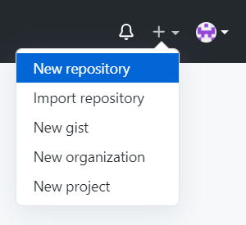

- Nhập tên repository tại ô Repository Name.

- Tùy chọn public/private -> nhấn nút tạo repository.

- Truy cập đường link <https://git-scm.com/> để tiến hành tải và cài đặt công cụ git bash.

- Đứng tại thư mục muốn clone dữ liệu về, click chuột phải và chọn Git Bash Here -> cửa số git bash xuất hiện.

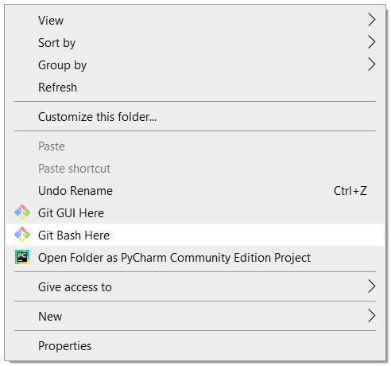

- Tại đây ta tiến hành các cài đặt cấu hình thông tin user name và user email đã đăng ký lúc nãy trên trang <https://github.com/> như sau: sử dụng lệnh git config –global user.name <name> và git config –global user.email “email”

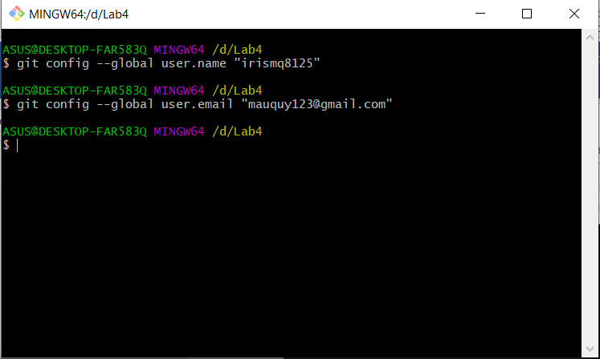

- Sau khi cài đặt xong để clone repo vừa tạo về, ta sử dụng lệnh git clone <url> để clone repo vừa tạo.

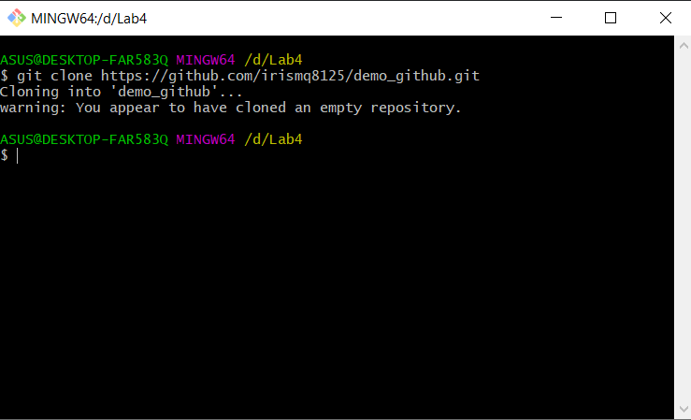

- Mở thư mục chúng ta vừa clone về, và tạo một file như sau: HuynhMauQuy.txt với nội dung “Ho ten: Huynh Mau Quy – MSSV: 1711060619 – Lop: 17DTHA1”

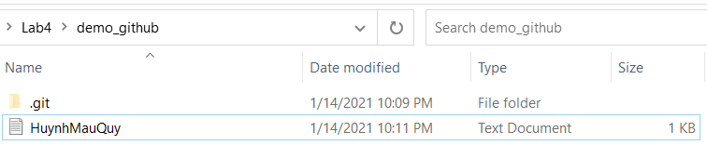

- Quay lại git bash, để kiểm tra tập tên vừa tạo, ta sử dụng lệnh git status để thấy được các tập tin đã được thêm mới vào trong repo.

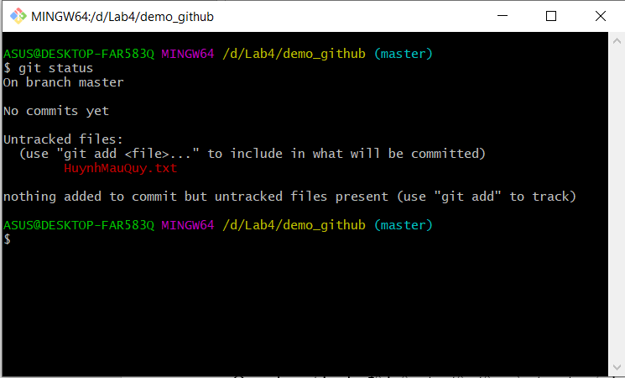

- Ta sẽ thấy một dòng màu đỏ tương ứng với tập tin của mình, thì đây chính là tập tin mà ta vừa thêm lúc nãy. Để tiến hành chọn tập tin đó ta sử dụng lệnh git add . và sử dụng lệnh git status để kiểm tra lại trạng thái của tập tin.

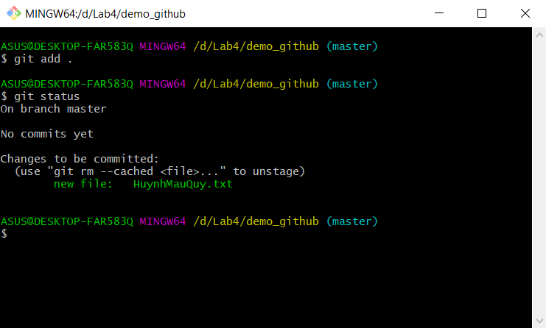

- Ta thấy tập tin đã xanh nghĩa là đã chọn tập tin thành công, để push lên repo ta sẽ sử dụng lệnh git commit để thông báo một nội dung đính kèm với tập tin và đưa lên repo và sử dụng lên git push để đẩy file đấy lên repo.

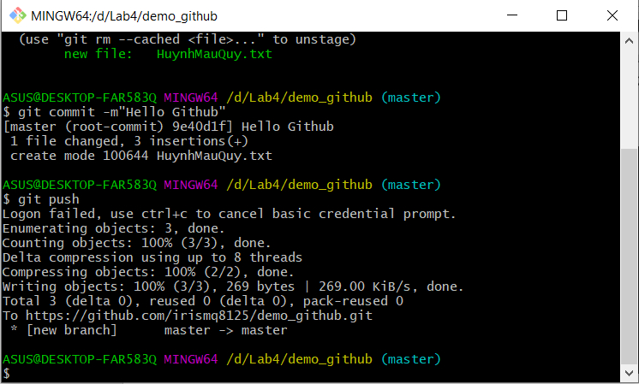

- Tiếp đến ta truy cập vào repo để kiểm tra. Thì ta sẽ thấy tập tin đã được đưa lên repo

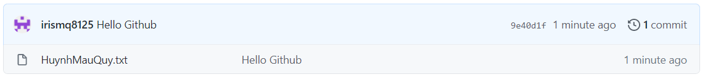

- Tiếp đến ta sẽ tiến hành phân nhánh cho repo bằng lệnh git branch <ten nhanh> như sau và sử dụng lệnh git checkout <ten nhanh> để tiến hành chuyển đổi qua nhánh mới vừa tạo.

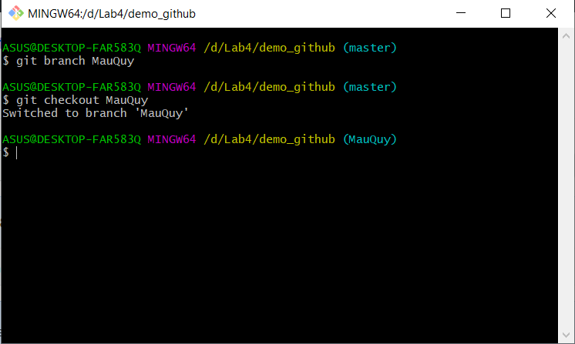

- Tại đây ta cũng tiến hành tạo một file dữ liệu và tiến hành đưa tập tin lên github thông qua branch vừa tạo.

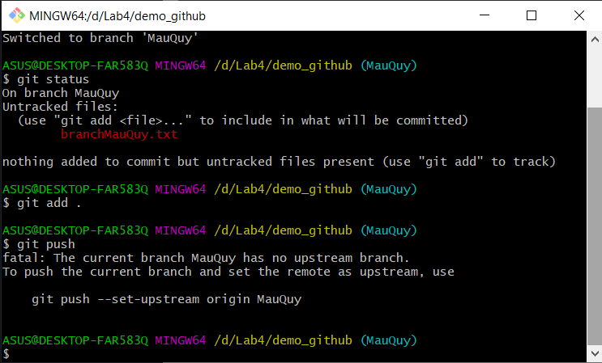

- Do đây không phải là branch master nên mình không thể nào dưa tập tin này lên trên repo. Để tiến hành đưa tập tin này lên repo ta phải tiến hành qua branch mà đồng kết hợp với branch vừa tạo thông qua câu lệnh git merge <ten nhanh> để tiến hành đồng bộ dữ liệu.

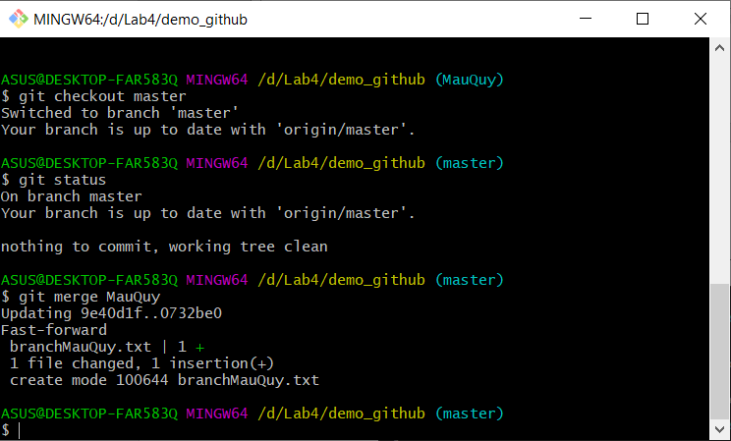

- Thì từ nhánh master như này mình sẽ tiến hành đưa file đó lên repo bằng lệnh git push.

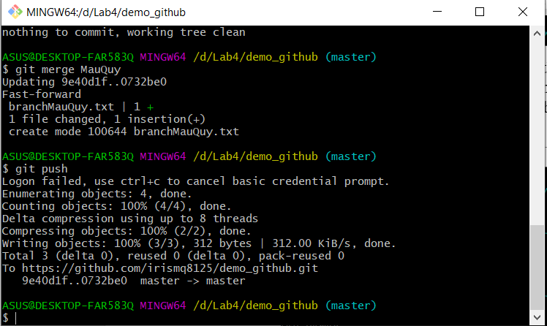

- Đưa file lên repo thành công. Mở repo và kiểm tra kết quả.

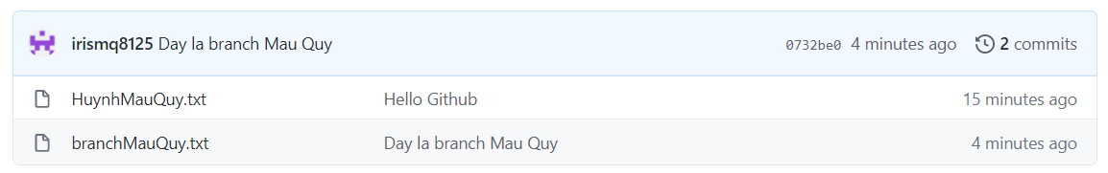

- Chúng ta có thể xem thông tin các lần đưa tập tin lên repo thông qua lệnh git log như sau

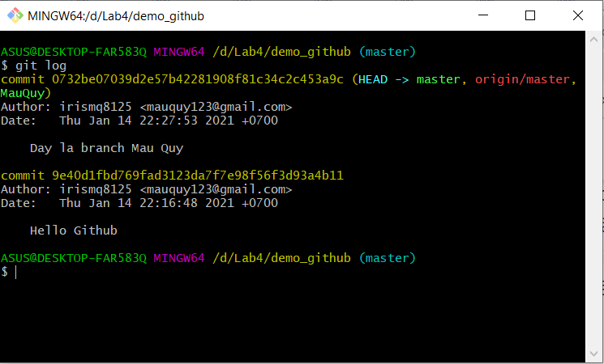

- Tiến hành xóa 1 file ta sử dụng lệnh git rm <ten file> như bên dưới và sử dụng git status để kiểm tra tập tin

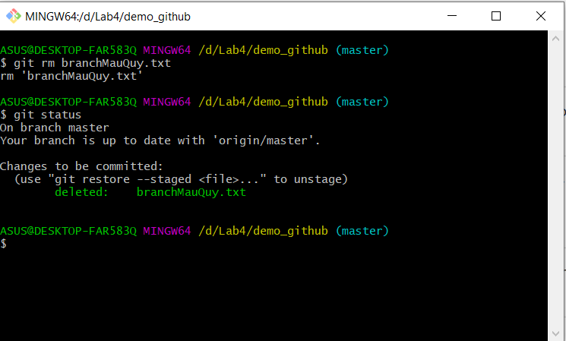

- Kiểm tra lại thư mục thì ta thấy đã mất tập tin vừa xóa

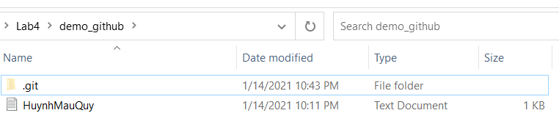

- Để tiến hành khôi phục, ta sử dụng lệnh git reset HEAD <ten file> và sử dụng thêm git checkout -- <Ten file> như sau:

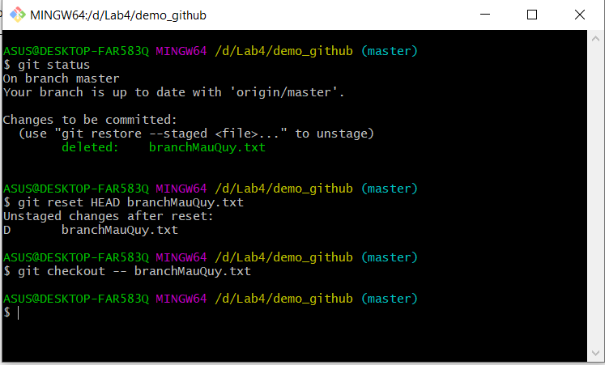

- Kiểm tra tập tin ta sẽ thấy nó đã được phục hồi.

